「高尾599ミュージアム」の次期指定管理者選定にむけたサウンディング型市場調査（対話）
現地見学会・説明会申込書
（提出期限：令和7年9月８日（月）正午）
日 程：令和７年９月１０日（水） 午後２時から午後３時３０分
場 所：高尾599ミュージアム ２階 交流施設
1 | （代表）事業者等名
 | 所在地
構成事業者等名
（グループの場合）
 | （代表）事業者等  ご担当者 | 氏 名
 |  | 所属部署
 |  | E メール
 |  | 電 話
 |  | 緊急連絡先
2 | 参加予定者氏名 |  | 所 属・部 署・役 職
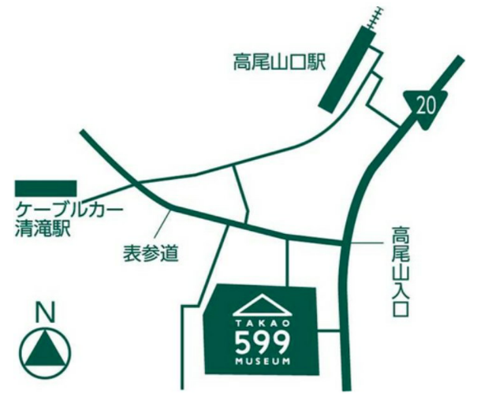
※参考資料等は配布しませんので、必要な場合は
アクセス
御持参ください。
※施設は通常通り営業しております。
利用者のご迷惑や妨げにならないよう配慮願います。
※本施設には駐車場（駐輪場）はありません。
公共交通機関のご利用をお願いいたします。

